Thư viện trường tiểu học Thanh Cao
Bài giới thiệu sách tháng 10 năm 2021
Chủ đề: Vòng tay bè bạn
Tên sách: Dế Mèn phiêu lưu ký
Kính thưa các thầy giáo, cô giáo cùng toàn thể các con học sinh yêu quý!
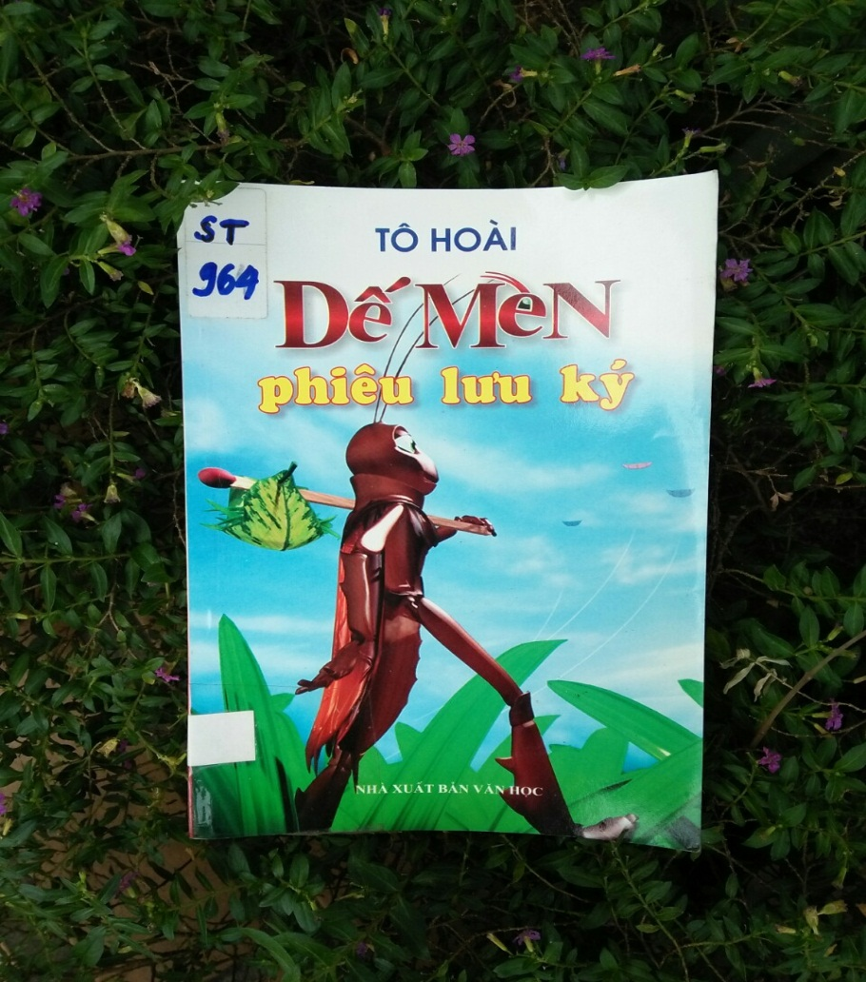
Trong mỗi chúng ta, ai cũng có mối quan hệ giữa gia đình, thầy cô, bạn bè. Buổi giới thiệu sách hôm nay, tôi xin trân trọng giới thiệu đến quý thầy giáo, cô giáo cùng các con học sinh yêu mến. Cuốn sách nói về một trong những mối quan hệ đó. Mối quan hệ giữa các bạn cùng sống với nhau trong một quần thể, như một xã hội thu nhỏ của thế giới tuổi thơ. Cuốn sách được mang tên “ Dế Mèn phiêu lưu ký”
Ngay từ trang bìa chúng ta thấy hình ảnh chú Dế Mèn dáng đi chắc khỏe rất mạnh mẽ. Vậy những tình tiết trong câu chuyện diễn ra như thế nào? Và nội dung câu chuyện ra sao? Mời chúng ta tìm đọc cuốn sách này nhé. Sách do tác nhà văn Tô Hoài viết, được in trên khổ giấy 13 x 19 cm, sách có 146 trang. Xuất bản năm 2014, do nhà xuất bản Văn Học ấn hành. Cuốn sách được chia làm 10 phần, mỗi phần được nói một mẩu chuyện và thời điểm diễn ra khác nhau.
Phần I: Tôi sống độc lập từ bé một sự ngỗ nghịch đáng ân hận suốt đời.
Phần II. Cuộc phiêu lưu bất ngờ - làm đồ chơi cho trẻ con mà không biết – lại anh Xiến Tóc cho tôi một bài học mới.
Phần III. Thoát khỏi lồng tù – giữa đường dẫu thấy bất bình mà tha – Mẹ kính mến của con ơi!
Phần IV. Ông anh cả và ông anh hai của Mèn – Tri âm không hẹn mà gặp.
Phần V. Một sự vô ý rất nguy hiểm – địa thể và tình hình các xóm lầy lội – vì lẽ gì Mèn trũi trốn đi được?
Phần VI. Tranh hùng với võ sĩ Bọ Ngựa – Chánh phó thủ lĩnh tổng Châu Chấu thề rằng sinh tử có nhau.
Phần VII. Tâm sự bác Xiến Tóc chán đời – cái cớ khiến cho Mèn lại lên đường.
Phần VIII. Mèn bị tù – Những sự xảy ra cho Mèn khi phải giam trong hầm kín của lão Chim Trả - xa nhau lại gặp nhau.
Phần IX. Lại một chuyện rủi ro với các bạn Kiến – sự tức giận của mấy cô bé học trò – Ai có công nhất?
Phần X. Mấy dòng tạm biệt của tập ký.
Bàng lời văn gần gũi, chân thật, lối kể chuyện bình dị và sâu sắc. Nhà văn Tô Hoài viết lại thế giới tuổi thơ của Dế Mèn rất chi tiết và sống động. Để biết thêm về các tình tiết của câu chuyện này diễn ra như thế nào tại sao từ một chú Dế ngỗ nghịch và kiêu ngạo lại trở thành một anh chàng Dế có trách nhiệm và sống đầm ấm tình cảm với mọi người? Mời các thầy giáo, cô giáo, cùng các con học sinh hãy đến thư viện trường ta tìm đọc cuốn sách này nhé. Sách được mang mã ST 964.
Buổi giới thiệu sách đến đây là hết. Tôi xin kính chúc các thầy giáo, cô giáo mạnh khỏe hạnh phúc, công tác tốt, chúc các con học sinh chăm ngoan học giỏi.
Xin hẹn lại quý thầy cô và các con học sinh vào buổi giới thiệu sách lần sau.
Thanh Cao, ngày 05 tháng 10 năm 2021

Nhân viên thư viện  Đào Thị Oanh Yến | T/M nhà trường  Lê Quốc Bảo
Thư viện trường tiểu học Thanh Cao

Bài giới thiệu sách tháng 11 năm 2021
Chủ đề: Biết ơn thầy cô
Tên sách: “Viết cho Thầy gửi cho Cô tăng cho Trò”

Kính thưa các thầy giáo, cô giáo cùng toàn thể các con học sinh yêu quý!
“Khi tóc thầy bac, tóc em vẫn con xanh
Khi tóc thầy bạc trắng chúng em dẫ khôn lớn rồi…”
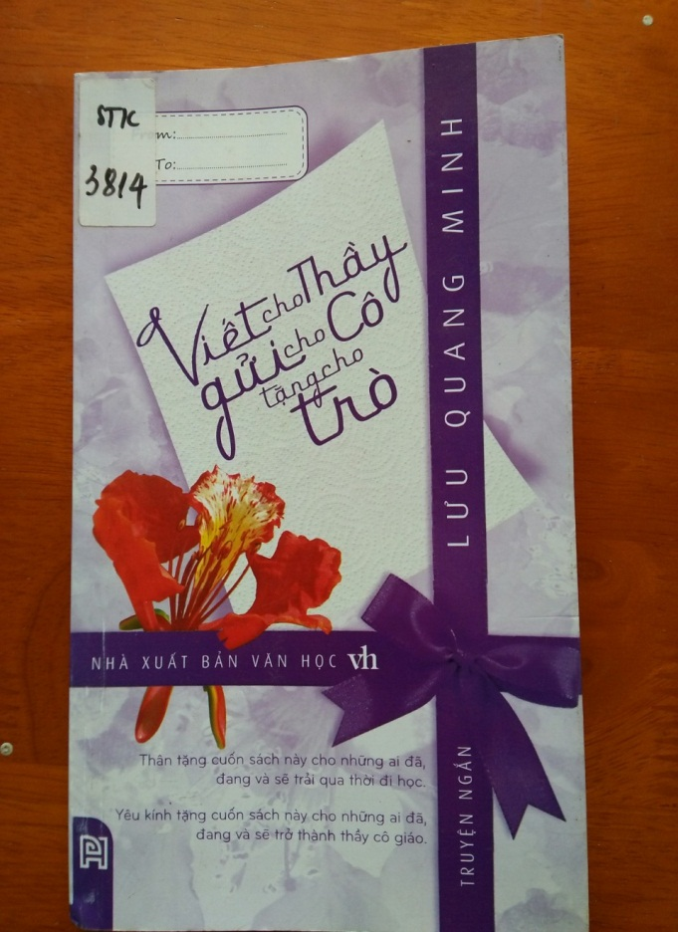
Những câu hát ấy, trong mỗi chúng khi nhắc nhở lại đều không quên được tuổi học trò của mình – chúng ta đã gắn bó với mái trường, thầy cô, bạn bè và rất nhiều, rất nhiều kỷ niệm ùa về.
Buổi giới thiệu sách hôm nay, tôi xin trân trọng giới thiệu tới các thầy giáo, cô giáo cùng toàn thể các con học sinh yêu quý cuốn sách được mang tên: “Viết cho Thầy gửi cho Cô tặng cho Trò”. của tác giả Lưu Quang Minh. Do nhà xuất bản Văn Học phát hành năm 2014. Sách dày 195 trang, khổ sách 12 x 20 cm. Ngay từ ngoài trang bìa chúng ta thấy hình ảnh được trang trí màu tím – màu của tình người màu của thủy chung.
Khi giở từng trang sách ra chúng ta thấy rất nhiều các truyện ngắn có yếu tố “ giáo dục”. Liên quan đến thầy cô, trường lớp, bạn bè, chuyện dạy, chuyện học, chuyện về những con người không tên như bác bảo vệ, cô lao công…
Nghề giáo là một nghề cao quý và đáng trân trọng. Qua cuốn sách này ta thấy những tình cảm về thầy cô như một lời tri ân của người học sinh với thầy cô đã dạy dỗ mình. Thời học sinh bạn bè và thầy cô, luôn để lại những kỷ niệm cho chúng ta đến cuối cuộc đời.
Sách được viết thành 3 phần :
Phần I. Viết cho Thầy
Phần II. Gửi cho Cô
Phần III. Tặng cho Trò
Trong mỗi phần có những câu chuyện nhỏ nói về mối quan hệ tình cảm chân thật của thầy và trò, của cô và trò. Qua mỗi câu văn, tác giả muốn gửi tới chúng ta một thông điệp hãy kính trọng và gìn giữ những tình cảm của mọi thành viên dưới mái trường thân yêu đã dem lại cho chúng ta tri thức nền tảng trong cuộc sống. Vậy các câu chuyện đó có nội dung như thế naò? Và diễn biến ra sao? Tôi xin mời các thầy các cô cùng các con học sinh đến thư viện nhà trường tìm đọc cuốn sách này nhé. Sách được mang mã STK 3314.
Thư viện nhà luôn sẵn sàng phục phục các quý thầy cô cùng các con học sinh.
Buổi giới thiệu sách đến đây là hết. Tôi xin kính chúc các thầy giáo, cô giáo, luôn mạnh khỏe hạnh phúc, hết lòng vì học sinh thân yêu. Các con học sinh chăm ngoan học giỏi. Xin hẹn gặp lại buổi giới thiệu sách lần sau.
Thanh Cao, ngày 8 tháng 11 năm 2021
Nhân viên thư viện  Đào Thị Oanh Yến | T/M nhà trường  Lê Quốc Bảo

Nhằm phát huy vốn văn hóa đọc cho học sinh Trường Tiểu học Thanh Cao Thư viện nhà trường rất hân hạnh được giới thiệu các cuốn sách tới từng con học sinh. Mỗi tháng mang một chủ đề khác nhau.
- Tháng 9 với chủ đề: " Chào mừng năm học mới' với cuốn sách " Côn trùng và thực vật"
- Tháng 10 với chủ đề: " Vòng tay bè bạn" giới thiệu cuốn sách được mang tên: Dế Mèn phiêu lưu ký của nhà văn Tô Hoài
- Tháng 11: với chủ đề: " Biết ơn Thầy cô " giới thiệu cuốn sách: Viết cho Thầy gửi cho Cô tặng cho Trò
'

